Начальная страница <- Маркировка\\Документы

Документ «ГИС МТ: Вывод товара из оборота»
Документ «ГИС МТ: Вывод товара из оборота» предназначен для вывода кода маркировки товара из оборота с нужным вариантом вывода. Документ доступен в разделе «Маркировка» → группа «Документы». Документ вывода кода маркировки из оборота можно создать вручную или на основании документов товароучета. При вводе документа пользователю необходимо указать причину вывода кода маркировки из оборота:
- «Розничная продажа»;
- «Экспорт в страны ЕАЭС»;
- «Экспорт за пределы стран ЕАЭС»;
- «Возврат физическому лицу»;
- «Утрата или повреждение»;
- «Уничтожение»;
- «Конфискация»;
- «Ликвидация предприятия»;
- «Безвозмездная передача»;
- «Приобретение гос. предприятием»;
- «Использование для собственных нужд покупателя»;
- «Использование для собственных нужд предприятия».
В зависимости от выбранной причины вывода для реквизита «Вид первичного документа» закладки «Основное» будет предложен свой список документов.
В новом документе следует задать реквизиты: «Фирма», «Товарная группа» и выбрать из предлагаемого списка причину вывода из оборота.
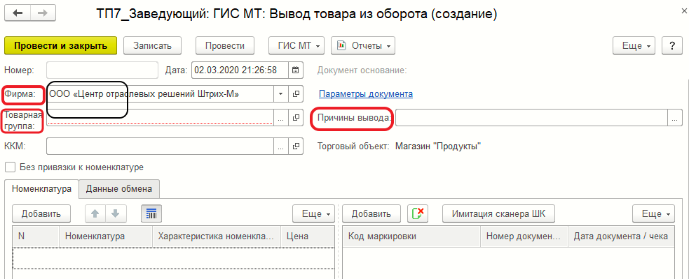Форма документа «Вывод товара из оборота» и закладка «Номенклатура»

Вывод из оборота кодов маркировки с привязанной к каждому коду номенклатурой и характеристикой
1. Пользователь указывает номенклатуру, характеристику и код маркировки, которую он хочет вывести из оборота.
2. Далее пользователь отправляет информацию о кодах маркировки выведенных из оборота в ГИС МТ нажатием кнопки «ГИС МТ» -> «Отправить документ».

Вывод из оборота кодов маркировки, не привязанных к номенклатуре
1. Пользователь устанавливает флаг «Без привязки к номенклатуре».
2. Пользователь указывает коды маркировки, которые он хочет вывести из оборота.
3. Далее пользователь отправляет информацию о кодах маркировки выведенных из оборота в ГИС МТ. В документе поддерживается подбор товара и кодов маркировки сканером штрих-кода.
Через некоторое время надо нажать кнопку «ГИС МТ» -> «Проверить ответ» и получить подтверждение от ГИС МТ о выводе кодов маркировки из оборота, либо отказ о выводе товаров из оборота. Причины отказа будут отражены на закладке «Данные обмена».
Документ «ГИС МТ: Вывод товара из оборота» можно создать по кнопке «Вывести КМ из оборота» меню «ГИС МТ»
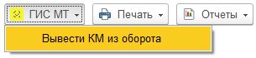Кнопка «Вывод КМ из оборота»
из следующих товароучетных документов:
1. «Расходная накладная». Причина выводу из оборота по умолчанию устанавливается в значение «Розничная продажа». Документ может создан только если на основании расходной накладной введен документ «Приходный кассовый ордер» и по нему пробит чек. В табличной части «Коды маркировки» реквизит «Номер чека ККМ» заполняется из одноименного реквизита ПКО;
2. «Списание». Причина вывода из оборота по умолчанию устанавливается в значение «Утрата или повреждение»;
3. «Отчет отдела». Причина вывода из оборота по умолчанию устанавливается в значение «Розничная продажа»;
4. По регламентному заданию «Вывод кодов маркировки из оборота по сроку давности».

Вывод из оборота с причиной вывода «Розничная продажа»
Документ «Вывод товара из оборота» с причиной вывода «Розничная торговля» может быть создан только на основании документа «Отчет отдела», либо приходного кассового ордера с пробитым кассовым чеком, созданного на основании расходной накладной.
В линейке конфигураций «Штрих-М: Торговое предприятие» реализована возможность создания документа «Вывод товара из оборота» при получении розничных продаж с ККМ, работающих в автономном режиме или если с оператором ОФД не заключен договор на передачу в ГИС МТ проданных кодов маркировки. Документы формируются по тем складам, ККМ которых не передают информацию о продаже кодов маркировки. Для реализации такой возможности следует:
- для складов, по которым ККМ не отправляет информацию о кодах маркировки в справочнике «Склады» необходимо установить флаг «ККТ склада работают автономно и не передают информацию о КМ»;
- при формировании документов «Отчет отдела» по складам, ККМ которых работают автономно, автоматически устанавливается флаг «ККТ работают автономно и не передают информацию о КМ» и только по таким документам нажатием кнопки «Вывести КМ из оборота» будут сформированы документы «ГИС МТ: Вывод товара из оборота» с причиной вывода «Розничная продажа».
Для создания документа с причиной вывода «Розничная торговля» следует открыть документ основания, например, «Отчет отдела». Если в документе отражена продажа маркированной продукции, в табличной части «Коды маркировки» будут указаны коды проданных товаров, а для складов, ККМ которых работают автономно, будет установлен флаг «ККТ работают автономно и не передают информацию о КМ». При выборе пункта «Вывести КМ из оборота» меню «ГИС МТ» будет создан документ «Вывод товара из оборота» с заполненной шапкой и табличной частью.
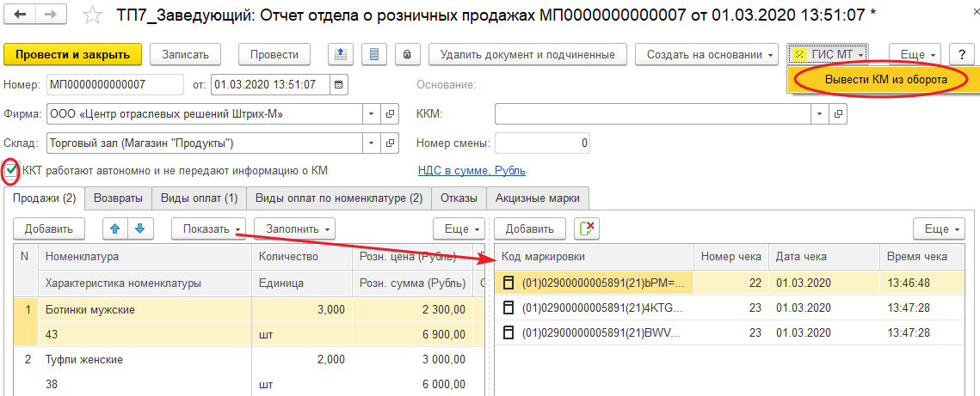Форма документа «Отчет отдела» с выводом кодов маркировки из оборота с причиной «Розничная продажа»
В табличной части «Коды маркировки» документа «ГИС МТ: Вывод товаров из оборота» добавлено поле «Документ учета» которое заполняется документом-основания, либо может быть заполнен вручную документом, которым код маркировки строки документа списан со склада.
В командную панель табличной части «Коды маркировки» добавлена команда «Заполнить документ товарного учета». Команда по указанным кодам маркировки из регистра сведений получает информацию о том, каким документом код маркировки строки документа списан со склада и подставляет этот документ в качестве документа учета.
Созданный документ кнопкой «ГИС МТ» -> «Отправить документ» следует передать в ГИС МТ на утверждение. Через некоторое время надо нажать кнопку «ГИС МТ» -> «Проверить ответ» и получить подтверждение от ГИС МТ о выводе кодов маркировки из оборота, либо отказ о выводе товаров из оборота. Причины отказа будут отражены на закладке «Данные обмена».
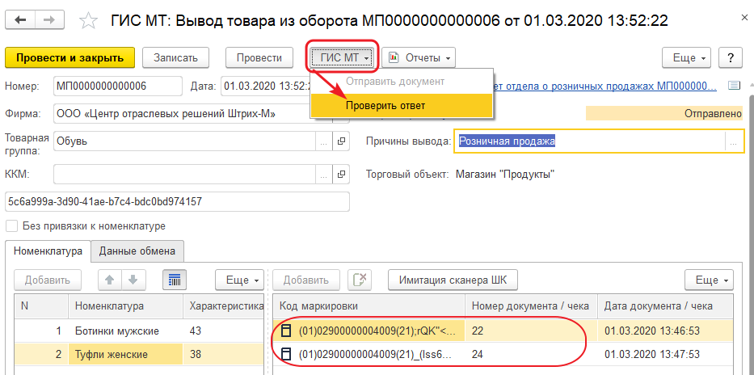Вывод кода маркировки из оборота с причиной «Розничная продажа»

Автоматический вывод кодов маркировки из оборота по сроку давности
В конфигурации «Штрих-М: Торговое предприятие 7» реализована возможность автоматического создания документа «Вывод товара из оборота» регламентным заданием «Вывод кодов маркировки из оборота по сроку давности». В документ «ГИС МТ: Вывод товара из оборота» регламентным заданием будут подставлены те коды маркировки, которых нет на складе заданное количество дней, но которые числятся на учете предприятия. Регламентное задание позволяет автоматизировать процесс снятия кодов маркировки с учета в ГИС МТ при продаже маркированных товаров на автономных кассах, которые не передают данные в ОФД.
Регламентное задание «Вывод кодов маркировки из оборота по сроку давности» работает только по расширенной подписке.
Если предприятие принимает решение выводить коды маркировки с использованием регламентного задания «Вывод кодов маркировки из оборота по сроку давности», то из отчета отдела формировать документ «Вывод товара из оборота» не надо. Это позволяет «отложить» передачу в ГИС МТ проданных кодов маркировки на заданное в настройке количество дней. Как правило это количество дней равно периоду, отведенному покупателю для возврата товара. Если покупатель вернул товар в магазин, то код маркировки этого товара не надо заново ставить на учет в ГИС МТ, т.к. он ещё числится за фирмой.
Регламентное задание следует настроить на выполнение: один раз каждый день. Работает регламентное задание по следующим правилам.
1. В регистре сведений «ГИС МТ: настройка автовывода из оборота «зависших» кодов маркировки» хранятся правила, по каким товародвижениям делается автоматический вывод из оборота и через сколько дней после того, как код маркировки уйдет со склада, его надо выводить из оборота в ГИС МТ. Это сделано для беспроблемного возврата маркированного товара от покупателя, чтобы исключить ситуацию, когда код маркировки продан, он выведен из оборота, и после возврата товара покупателем код маркировки надо поставить заново на учет фирмы. Настройка регламентного задания осуществляется в разделе «Маркировка» группа «Сервис».
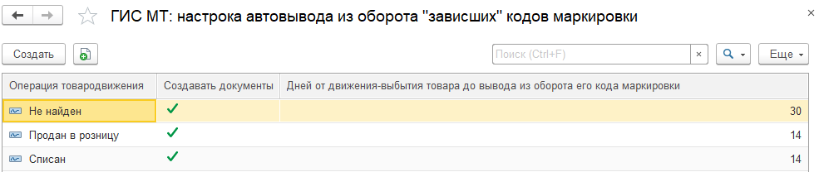Форма настройки регламентного задания «Вывод кодов маркировки из оборота по сроку давности»
2. Регламентное задание находит коды маркировки, которые есть на учете, но которых нет на остатках, и для КМ, у которых количество дней выбытия из оборота совпадает с значением графы «Дней от движения-выбытия товара до вывода из оборота его кода маркировки» создает документ «Вывод товара из оборота» с причинами выбытия из оборота:
- если КМ не найден — «Утрата или повреждение»;
- если КМ продан в розницу — «Розничная продажа»;
- если КМ списан — «Утрата или повреждение».
3. В созданном документе «ГИС МТ: Вывод товара из оборота» реквизит «Документ учета» табличной части «Коды маркировки» заполнится документом, который списал код маркировки со склада по фирме документа.
В документе «Вывод товара из оборота» реализована возможность ручного запуска поиска «зависших» кодов маркировки по заданной дате. Для этого следует создать новый документ «Вывод товара из оборота», задать реквизит «Товарная группа», указать причину вывода — «Утрата или повреждение», либо «Розничная продажа» и нажать кнопку «Заполнить коды по дате выбытия».
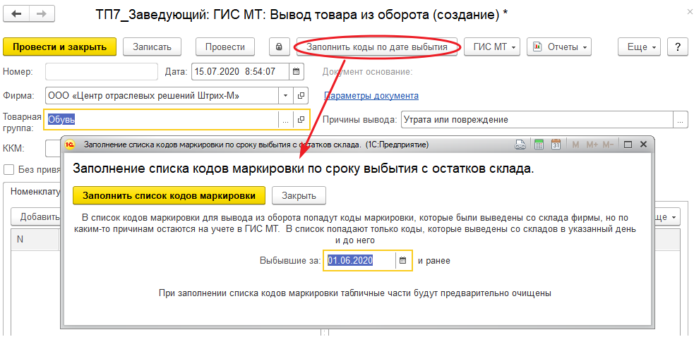Форма для ручного запуска регламентного задания «Вывод кодов маркировки из оборота по сроку давности»
В открывшейся форме «Заполнение списка кодов маркировки по сроку выбытия с остатков склада» следует задать дату до которой будут искаться «зависшие» коды маркировки. Если такие коды будут найдены, они подставятся в табличную часть документа. Созданный документ следует отправить в ГИС МТ на утверждение.

Видеоролик по документу
Видеоролик «17.2 Вывод товара из оборота минуя ОФД в ТП7»: https://www.youtube.com/watch?v=MrJgtmK1dWA&list=PL9Sd0ot1A6GRuUZbTJ5tn8IhSOHaSub9H&index=48&t=0s

